# Задание 1

## Создать html-страницу “Vehicle”.

Текст для выполнения задания прикреплен

## Пример конечного результата:

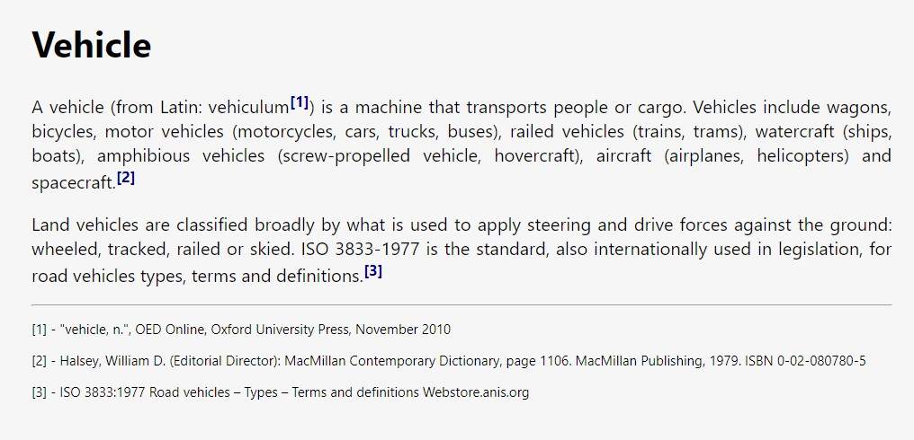

Рисунок 1

# Задание 2

## Создать html-страницу “Lorem Ipsum”.

Текст для выполнения задания прикреплен

## Пример конечного результата:

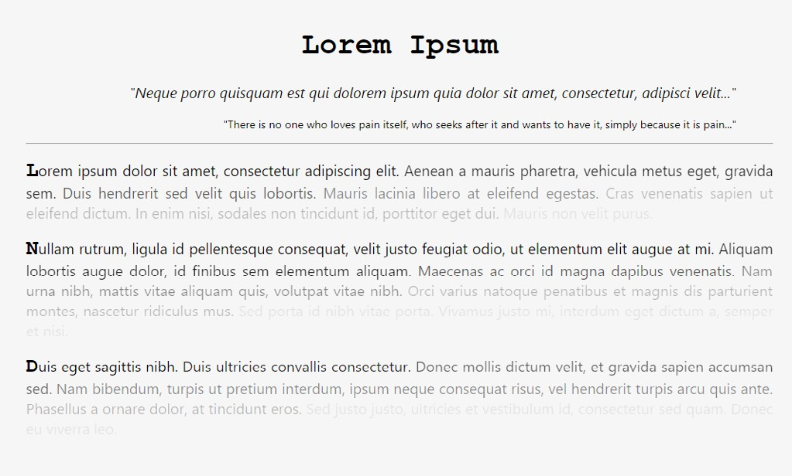

Рисунок 2

# Задание 3

## Создать html-страницу “Mathematical formulas”.

Для выполнения задания используйте теги физического форма- тирования (h1-h6, p, span, sup, sub и другие) и спецсимволы для отображения символа Пи, символа умножения, символа пересе- чения множеств и т. д.

Текст для выполнения задания прикреплен

## Пример конечного результата:

см. рис. 3 на стр. 3.

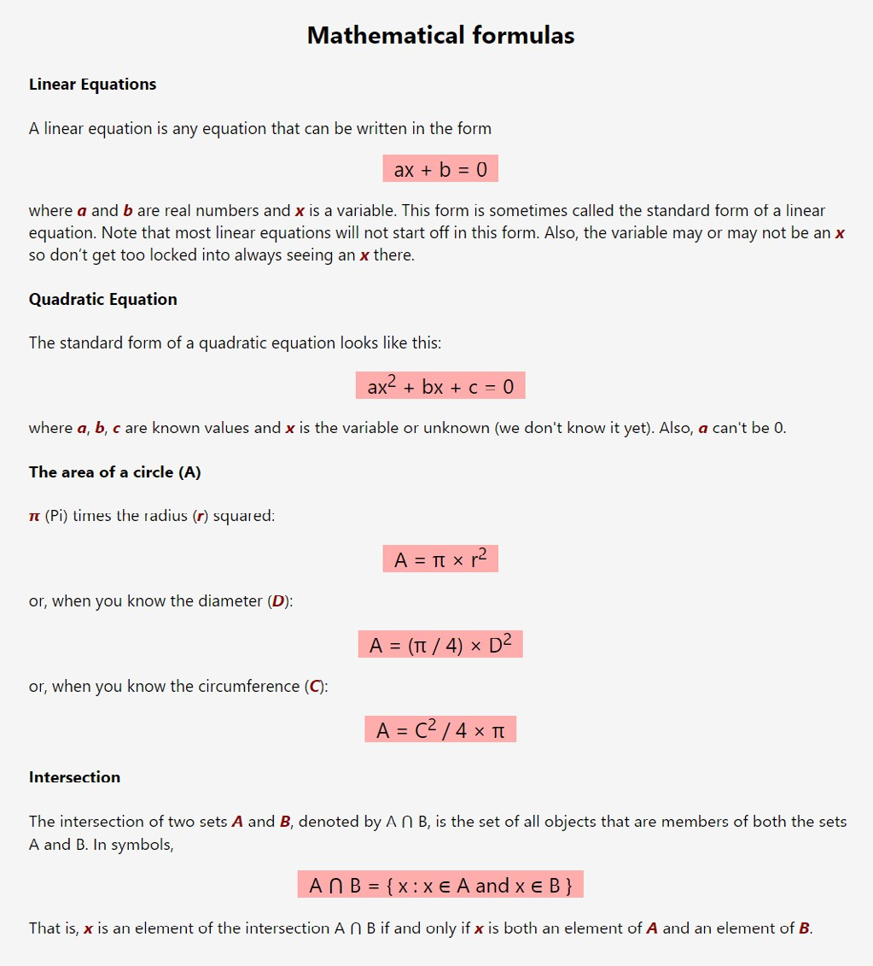

Рисунок 3